الجمهورية الجزائرية الديمقراطية الشعبية
الاسم:.................. اللقب:...................
القسم :..........

20

متوسطة: زايدة محمد المستوى: الأولى متوسط
المدة: 1:30سا التاريخ :06/12/2023 يوم:06/12/2023

اختبار الثلاثي الأول في مادة: العلوم الفيزيائية و التكنولوجيا
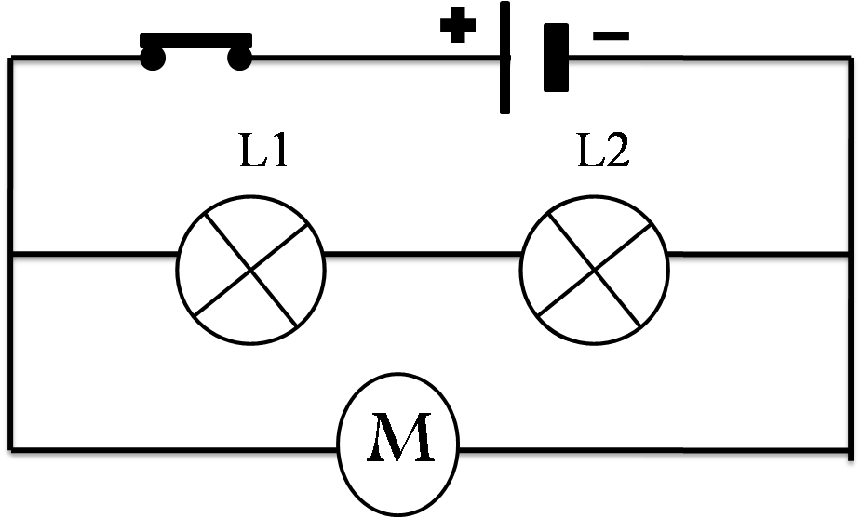
التمرين الأول 6 ن:
لاحظ الوثيقة التالية :
- حدد جهة مرور التيار الكهربائي في المخطط (الشكل 1).
- ما نوع الربط بين المصباحين (L1، 2L)
..............................................................................................................
- ما نوع الربط بين المصباحين معا (L1، 2L) و المحرك الكهربائي .
...............................................................................................................
- عندما يتلف المحرك ماذا يحدث في الدارة .
...................................................................................................................................................................................
- نزعنا المصباح L1 ماذا يحدث في الدارة.
...................................................................................................................................................................................
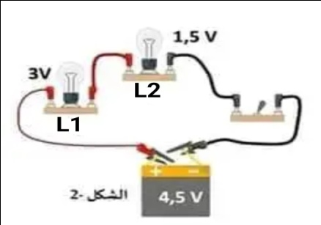
التمرين الثاني6 ن:
- أرادت التلميذة عبير تركيب دارة كهربائية مكونة من مصباحين مربوطين على التسلسل كما هو موضح في الشكل 2
كيف يكون توهج المصباحين L1، 2L ؟.................................................
- أضافت عبير سلك ناقلا بين طرفي المصباح 2L كما هو مبين في الشكل 3
الشكل 2
- ارسم مخطط النظامي لهذه الدارة (شكل 3 ) مع تحديد جهة مرور التيار الكهربائي
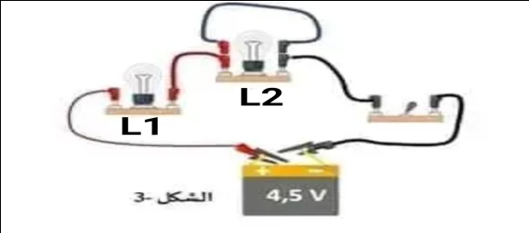
الشكل3 | المخطط النظامي للشكل 3

- سم هذا النوع من الدارات ؟.............................................................
- ماذا يحدث للمصباحين؟ مع تحديد سبب
.المصباح L1.......................................السبب..............................................................................................
المصباحL2 ........................................السبب................................................................................................
- اذكر الآثار السلبية الناجمة عن مثل هذه التركيبات .
  - ...................................................................................................
  - ...................................................................................................
  - ...................................................................................................

الوضعية الإدماجية 8 ن:
قامت متوسطة زايدة محمد بمسابقة فكرية بين تلاميذ السنة الأولى متوسط فقسمت التلاميذ إلى فوجين بنفس العدد من التلاميذ ( فوج التحدي و فوج الأمل )
تحت شعار الفيزيائي الصغير طلب من الفوجين رسم مخطط لدارة كهربائية بحيث يتوهج مصباح من مكانين مختلقين
فكانت إجابة الفوجين كالأتي .
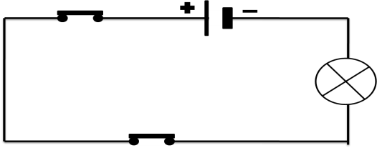 | 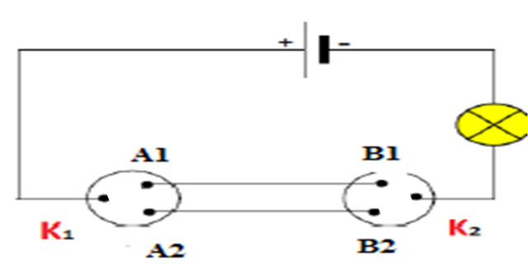
فوج التحدي | فوج الأمل

- برأيك أي من الفوجين فاز ؟ ولماذا ؟
..................................................................................................................................................................
- أين نجد هذا النوع من الدارات ؟.
....................................................................................................................................................................
..................................................................................................................................................................
- اعد رسم الدارة الكهربائية (دارة فوج الأمل ) مع إضافة مصباح أخر بحيث يكون توهج المصباحين عادي ؟

- أكمل الجدول التالي ب يتوهج ولا يتوهج
وضع القاطعة K1 | وضع القاطعة K2 | المصباح
A₁ | B₁
A₁ | B₂
A₂ | B₂
A₂ | B₁

بالتوفيق

